Scegliere la tab Allegati del DG in stato completato
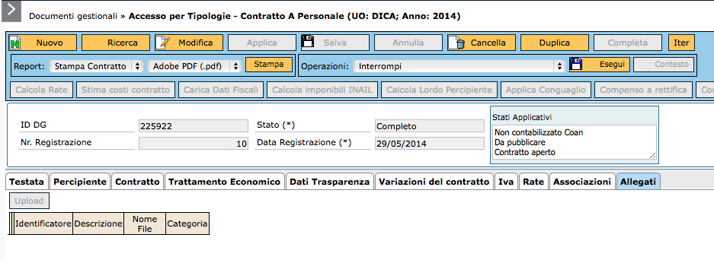
Cliccare su bottone Modifica, si attiva il bottone Upload
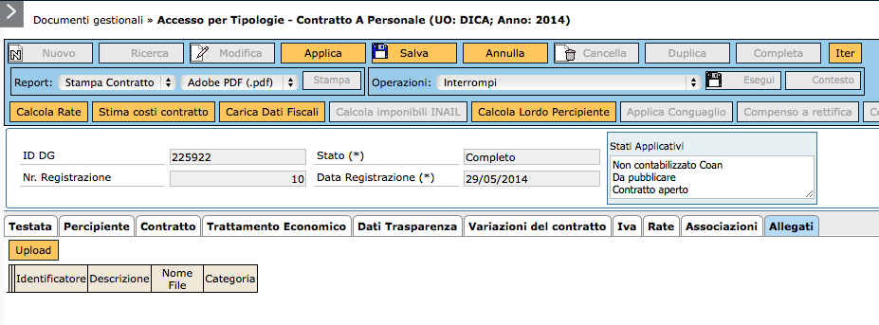
Si apre una finestra per l'upload del CV e della dichiarazione ALTRI INCARICHI, cliccare su Scegli file
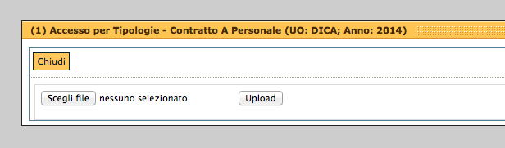
Scegliere UNO ALLA VOLTA i file dalla posizione in cui sono registrati nel disco locale
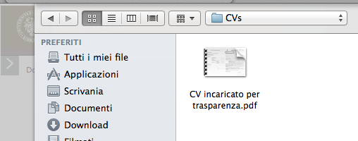
Cliccare su Upload per ciascuno dei files
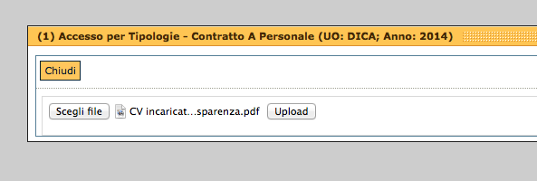
L'avvenuto caricamento viene segnalato con la frase al fondo "Caricamento avvenuto con successo", cliccare sul bottone Chiudi
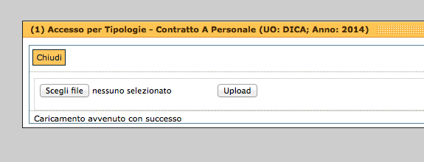
Si ritorna alla schermata del DG con la tab Allegati aggiornata con il file appena caricati
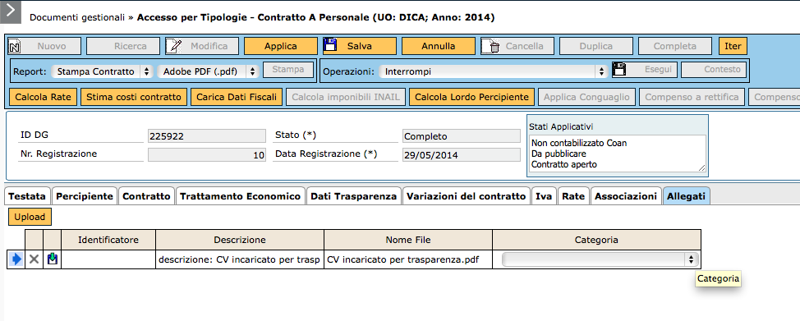
Scegliere nella finestra Categoria la voce Curriculum per il file del CV

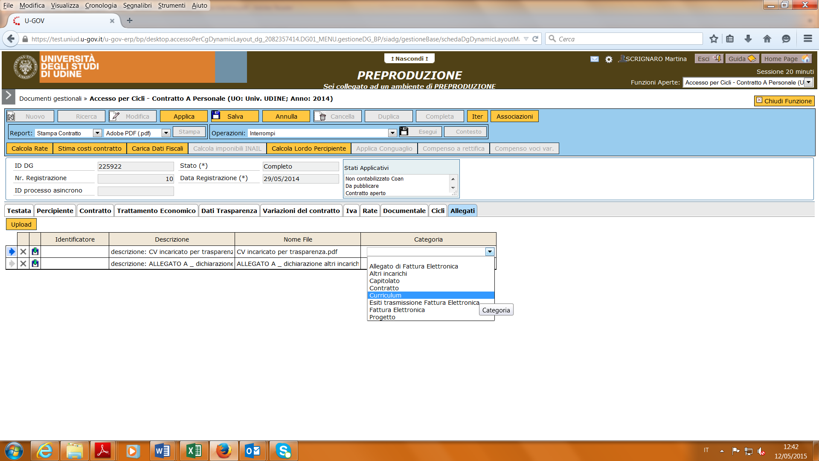
Scegliere nella finestra Categoria la voce Altri incarichi per il file relativo agli ALTRI INCARICHI
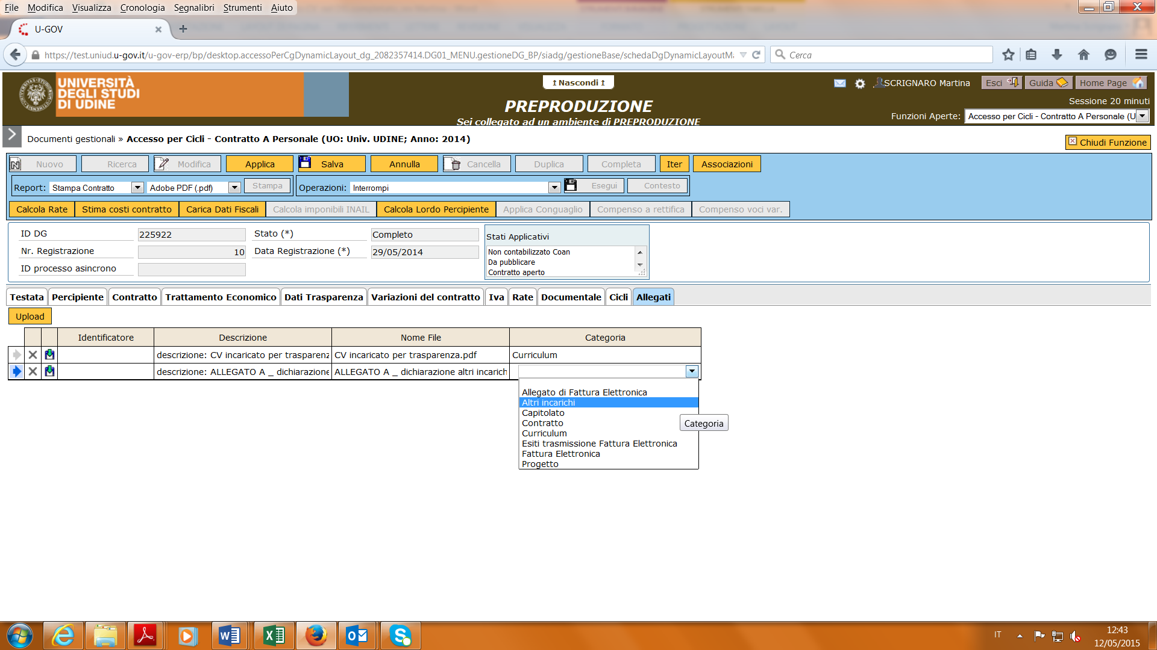
Cliccare su Salva (la videata di cui sotto riporterà due righe di upload (1 x CV e 1 x Altri incarichi)
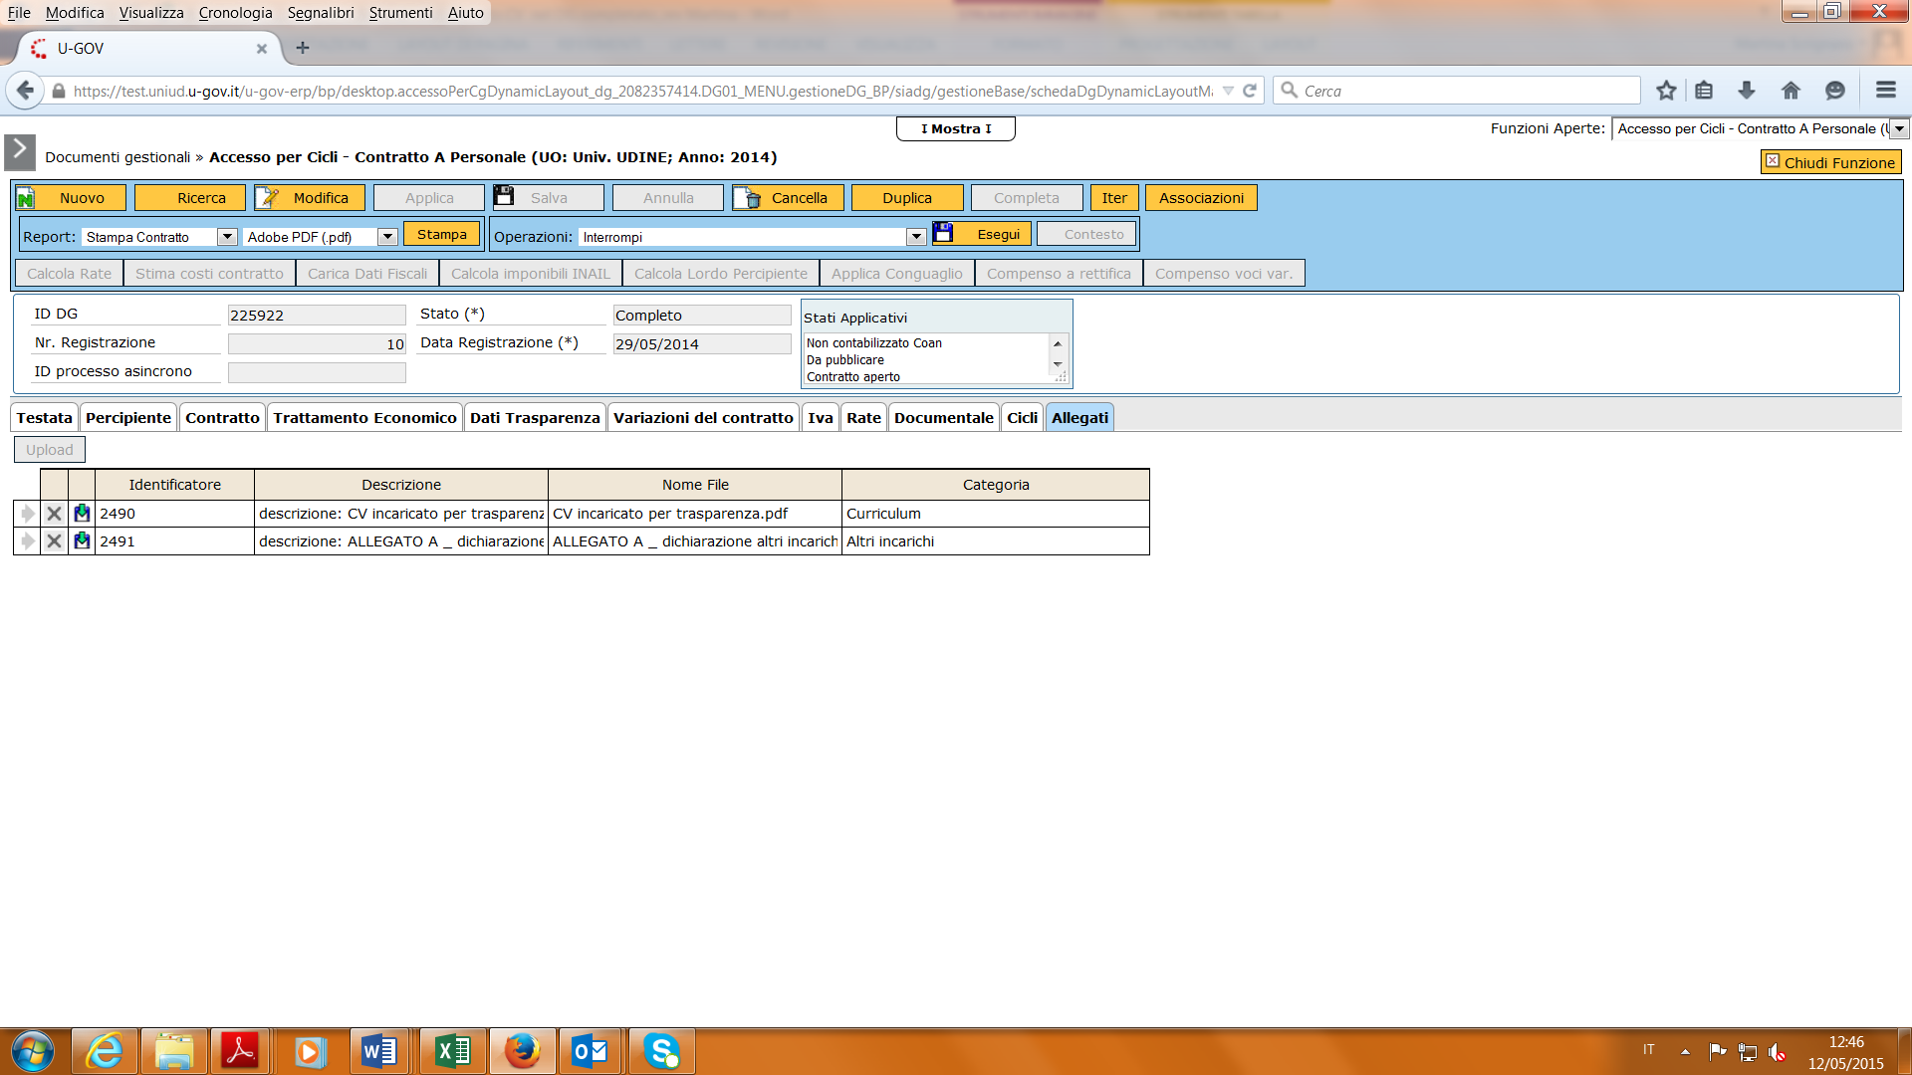
Cliccare sulla tendina Operazioni scegliendo Pubblica
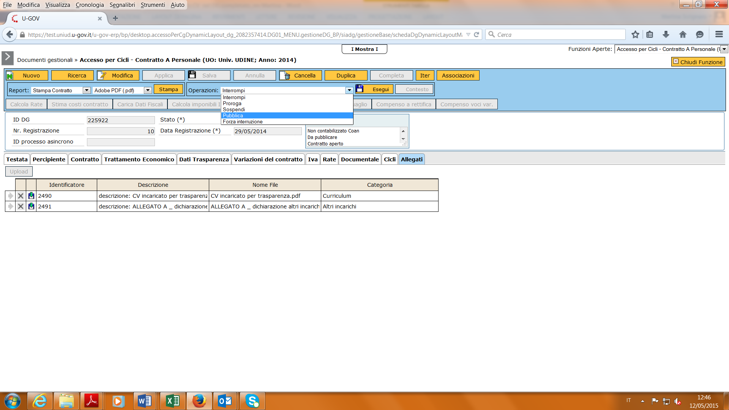
Cliccare sul bottone vicino "Esegui"
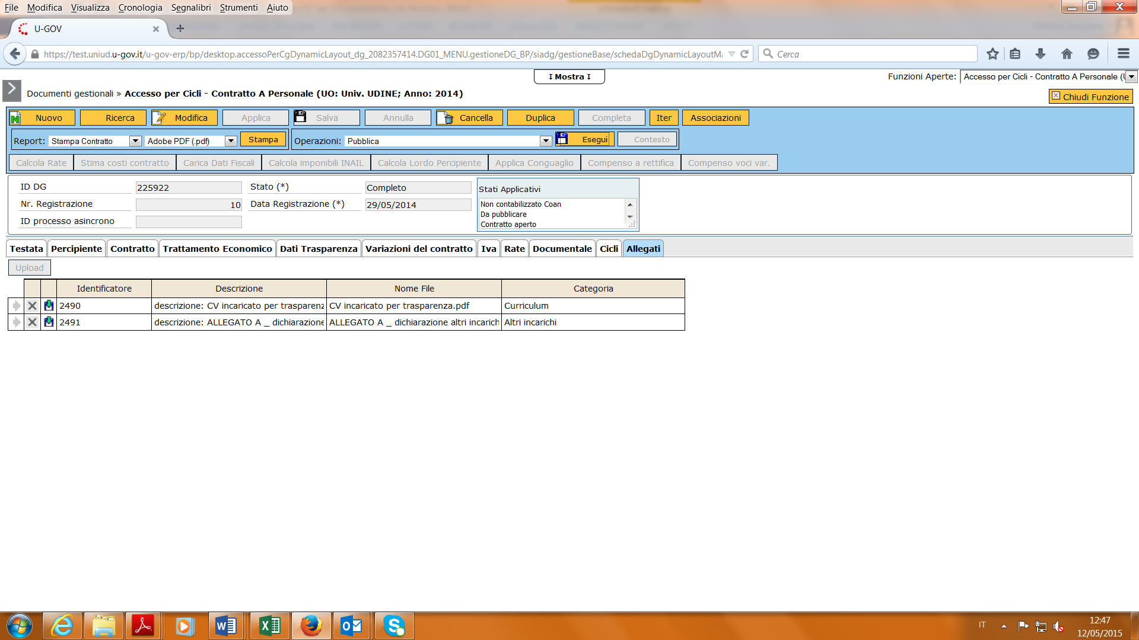
Negli stati applicativi comparirà lo stato Pubblicato e non più lo stato da Pubblicare
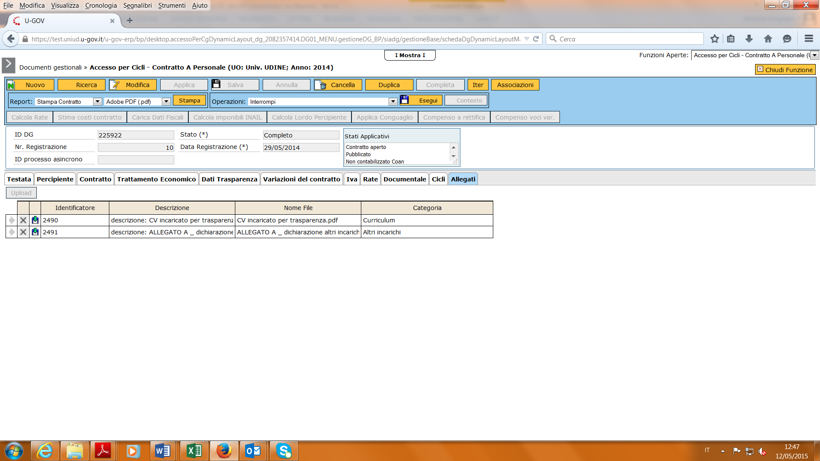
Se dovete modificare, aggiungere, cancellare gli allegati di un DG già pubblicato visualizzate la tab Allegati e cliccate sul bottone "Modifica"
L'inserimento è uguale a quanto sopra descritto, la modifica impone prima la cancellazione di quanto caricato, mediante la X in corrispondenza del file elencato, e il successivo caricamento del file modificato.
